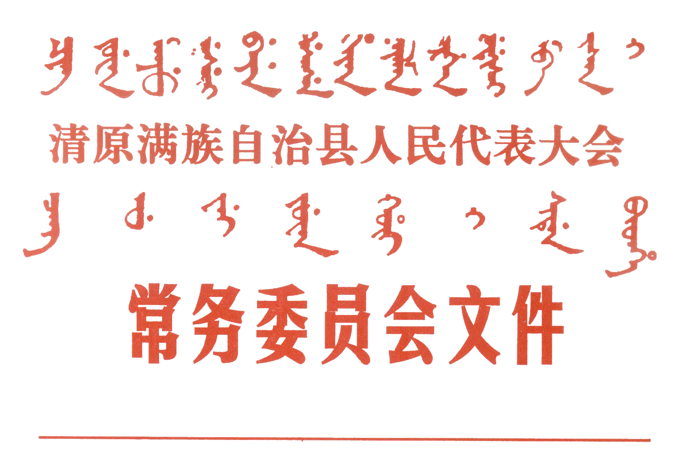

清人发〔2024〕20号

关于印发《清原满族自治县人大常委会

关于批准2023年财政决算、2023年度

县本级预算执行和其他财政收支

审计工作报告的决议》的通知

县人民政府：

《清原满族自治县人大常委会关于批准2023年财政决算、2023年度县本级预算执行和其他财政收支审计工作报告的决议》,业经县八届人大常委会第25次会议审议通过，现印发给你们，望认真执行

清原满族自治县人大常委会

|  |
| --- |
| 抄报：县委、市人大财经委  抄送：税务局、县财政局、审计局、发展改革局 |

2024年6月26日

清原满族自治县人大常委会

关于批准2023年财政决算、2023年度

县本级预算执行和其他财政收支

审计工作报告的决议

（2024年6月26日清原满族自治县第八届

人民代表大会常务委员会第25次会议通过）

清原满族自治县八届人大常委会第25次会议，听取和审议了县财政局局长崔伟代表县政府所作的《关于2023年财政决算报告的议案》及县审计局局长徐盛君代表县政府所作的《关于2023年度县本级预算执行和其他财政收支审计工作报告的议案》。

会议认为，2023年，县政府坚持稳中求进工作总基调，全面贯彻新发展理念，认真贯彻落实习近平总书记关于审计工作的重要指示批示精神，强化收入管理，优化支出结构，落实国家惠企政策，深化财政管理改革，依法有效履行审计监督职责，全县财政实现平稳运行。

会议指出，虽然财政总体实现收支平衡，但是也要清醒看到，预算执行和财政管理中还存在政府预算编制不够完整、预算约束力还需提升、预算执行不够规范、国有资产管理有待加强、政府债务负担较重和个别部门预算编制不准确、预算资金使用管理不规范等问题，需在以后的工作中不断加以改进。

会议要求，县政府要坚持以习近平新时代中国特色社会主义思想为指导，深入贯彻党的二十大和二十届二中全会精神，认真落实党中央、国务院和省市的部署要求，立足我县当前经济状况，科学研判财政运行面临的困难和问题，坚持依法审计，牢固树立“过紧日子”思想，以目标和问题为导向，采取积极有效措施，不断提高财政运行质量。

一是改进预算管理。强化预算编制的准确性、规范性和严肃性，提升预算约束力，严禁超预算或无预算安排支出。不断优化支出结构，提升资金使用效益，优先保障重点和民生领域资金需求，兜实兜牢“三保”底线；二是夯实财源建设。牢牢抓住实施全面振兴新突破三年行动的有利契机，加大招商引资和项目建设力度，多措并举支持企业发展，培植新的财税增长点；三是严控债务风险。严格控制政府债务规模，坚决制止违法违规举债行为，稳步推进政府性债务特别是隐性债务的实质性化解，切实防范财政运行风险；四是强化审计监督。重点围绕重要领域、重大项目、重点专项资金分配使用，国有资产管理和基层“三保”等重点民生领域的审计监督，积极探索、稳妥推进政府综合财政审计工作。要切实抓好审计查出问题的整改落实，确保整改取得实效。县人大常委会将适时听取县政府整改情况的专项报告。

会议同意县政府《关于呈送2023年财政决算报告的议案》和《关于呈送2023年度县本级财政预算执行和其他财政收支审计工作报告的议案》，决定批准2023年县本级财政决算。